ATI
TECNOPOLO

PIANO SVILUPPO AZIENDALE

L’ATI ed i suoi protagonisti

L’idea di andare a costituire l’ATI “TECNOLOPOLO” nasce da cinque aziende aventi tutte sede ed operanti nell’ambito della Regione Lazio.
In particolare le società future fondatrici saranno:
- ELETTROMECCANICHE MERIDIONALI SRL
- GSM IMPIANTI SRL
- REM SRL
- INTECH SRL
- PASSARELLI SRL
L’ATI è una delle tante forme di cooperazione tra aziende come i Consorzi, le Società consortili e i Geie Gruppi europei di interessi economici. Lo scopo per cui tali aziende hanno deciso per questo progetto di costituire un’associazione temporanea di impresa è legata al fatto che essa consentirà alle stesse di cooperare per raggiungere obiettivi più grandi e in minor tempo, associando infatti, mezzi tecnici, economici e finanziari e capacità specifiche di ciascuna di esse per migliorare l’efficienza energetica e consentire la produzione e sfruttamento delle energie rinnovabili.
L'associazione permetterà di rispondere inoltre, ad esigenze di carattere tecnico, quali il decentramento produttivo basato sulla specializzazione e sull'integrazione, commerciale, per l'acquisizione di nuovi spazi di mercato, riduzione della concorrenza, o finanziario, per l'utilizzazione congiunta di risorse che consente l'accesso a commesse altrimenti troppo onerose per il singolo imprenditore.
Le aziende partecipanti hanno individuato come soggetto capofila la società ELETTROMECCANICHE MERIDIONALI SRL, le imprese risponderanno solidalmente nei confronti dell'Ente, tuttavia la loro responsabilità sarà limitata alla parte di contributo regionale loro attribuito, ferma restando la responsabilità della impresa capogruppo, in deroga al principio della presunzione di solidarietà tra i condebitori.
Le singole imprese manterranno la loro autonomia ed individualità in generale. Lo stesso vale dal punto di vista contabile e, quindi, ogni impresa registrerà i propri costi relativi alla parte dei lavori che eseguirà e che fatturerà direttamente.
La Capogruppo gestirà solo i rapporti e predisporrà tutti i prospetti ed i documenti richiesti e necessari per poter emettere le relative richieste di contributo.
Gli Obiettivi dell’ATI

Gli obiettivi che si intendono raggiungere attraverso la realizzazione dell’associazione temporanea di impresa hanno una duplice valenza:
- una di tipo economico
- una di tipo. ambientale
La prima è inerente l’aspetto positivo dovuto alla produzione di una discreta quantità di energia, in parte sfruttata direttamente dalle aziende proprietarie dell’impianto fotovoltaico ed in parte immessa in rete;
la seconda porta ad una riduzione annua considerevole di emissione di CO2.

Sintesi degli investimenti

L’intervento previsto da ELETTROMECCANICHE MERIDIONALE S.r.l.- SORA (Fr) consiste nella istallazione di un impianto fotovoltaico collegato alla rete di distribuzione elettrica (grid-connected) della potenza 18,9kWp.
La scelta strategica inerente l’applicazione della tecnologia fotovoltaica è stata fatta tenendo presente la serie di vantaggi, sia dal punto di vista economico che ambientale, che essa presenta e riassumibili nei seguenti punti:
- Produzione energia elettrica senza emissioni di sostanze inquinanti;
- Risparmio di combustibile fossile;
- Assenza di inquinamento acustico;
- Inserimenti architettonici compatibili (integrazione totale) con le esigenze ambientali e visive anche nei centri abitati;
- Utilizzo per l’installazione dell’impianto di superfici marginali o di scarso interesse (tetti, solai, terrazze, tettoie, campi incolti ecc.)
- Riduzione di emissioni nell’atmosfera di CO2, Nox e di polveri sottili.

La situazione dell’impianto di Sora è quella dell’istallazione dell’impianto sul tetto dell’edificio oggetto di ristrutturazione mediante la totale integrazione dei pannelli sulla copertura, questa possibilità è dovuta al tipo di copertura realizzata e dalla sua corretta esposizione rispetto al sole, permettendo l’ottenimento del più conveniente incentivo da parte del GSE (€/kW 0,4508 per la integrazione totale, anziché €/kW 0,392 per un impianto semi-integrato).

Vincoli
Per la realizzazione del progetto non esistono vincoli progettuali; le soluzioni previste per l’istallazione rientrano nelle normali procedure di direzionamento e posizionamento dei pannelli per una corretta e più redditizia esposizione al sole.
Non esistono altresì vincoli di carattere urbanistico, infatti per l’istallazione dell’impianto è necessario predisporre una D.I.A.

L’impianto fotovoltaico è collegato alla rete di distribuzione elettrica (grid-connected) potenza 18,9kWp

L’applicazione della tecnologia fotovoltaica consente di :
- Produrre energia elettrica senza emissioni di sostanze inquinanti
- Risparmio di combustibile fossile
- Assenza di inquinamento acustico
- Inserimenti architettonici compatibili con le esigenze ambientali e visive anche nei centri abitati.
- Utilizzo per l’installazione dell’impianto di superfici marginali o di scarso interesse (tetti, solai, terrazze, tettoie, campi incolti ecc.)
- Riduzione di emissioni nell’atmosfera di CO2, Nox e di polveri sottili.

Attività previste

Le attività previste per la realizzazione dell’impianto si succedono in maniera temporale. Una prima fase, in corso di svolgimento, è quella relativa alla ristrutturazione del’immobile esistente la cui ultimazione è prevista per il mese di dicembre p.v.. La seconda fase consiste nel posizionamento al di sopra delle travi di copertura della struttura di alloggiamento dei pannelli: realizzata in profili di metallo renderà i pannelli solidali alla copertura, ad essa aderenti e garantirà l’ottimale esposizione degli stessi al sole. La terza fase è quella del posizionamento dei pannelli sulla struttura e di seguito il passaggio dei cavi per il collegamenti dei moduli all’inverter e da lì al contatore. Queste fasi prettamente operative saranno precedute dalla domanda di connessione fatta al “gestore di rete locale”; previo sopralluogo e preventivo di spesa il gestore della rete locale darà il parere positivo all’immissione dell’energia prodotta dal nuovo impianto nella rete.

Informazioni di carattere generale

Il manufatto in ristrutturazione si situa ad una latitudine 41°42'47" Nord, 13°37'20" Est,
di 41°36'18" Nord, e una longitudine di 13°16'49" Est, con altitudine: 287 m. s. l. m., la potenza nominale del sistema FV: 16.56 kW, realizzato grazie a pannelli di silicio cristallino che avranno una inclinazione dei moduli pari a 13.0° (valore ottimale). L’Orientamento (azimuth) dei moduli prevista è di 45.0° (valore ottimale), mentre la stima delle perdite a causa della temperatura è dell’ 8.3% (usando dati di temperatura locali); le perdite stimate a causa dell'effetto angolare di riflessione sono del 3.2%, mentre altre perdite dovute, ad esempio ai cavi, agli inverter, etc., sono state stimate al 14.0% - Totale delle perdite di sistema FV: 25.5%. Il collegamento elettrico sarà di tipo trifase +N e stato del neutro del tipo TT; il contatore sarà esterno; la posizione quadro c.c. e del quadro c.a., con le cassette di terra saranno interne, protette da copertura esistente e montaggio a parete; mentre la posizione dell’inverter sarà all’interno, protetto da copertura esistente e montaggio a pavimento.
Il sito è posizionato in adiacenza di una strada asfaltata facilmente raggiungibile con presenza della rete e di cabine elettriche a diverse distanze. Il cantiere presenta idoneo spazio per lo stoccaggio dei materiali necessari alla realizzazione dell’impianto.

Influenze esterne

I parametri di cui è stato tenuto conto per la progettazione dell’impianto sono varie e riassumibili brevemente nei seguenti:
Le temperature esterne variano storicamente dai -15°/+40 °C; la radiazione solare di progetto è quella desumibile dai dati storici statistici messi a disposizione dall’ENEA, dall’UNI e dal PV Gis; è stata prevista la formazione di condensa e la presenza di corpi solidi estranei quali insetti, come pure la presenza di liquidi e la possibilità di stillicidio; la ventilazione dei luoghi è di tipo naturale ed è stata prevista la possibilità che possa nevicare.

CALCOLI DI PROGETTO

Descrizione
L’impianto fotovoltaico è composto da n°92 moduli da 185Wp posizionati sulla copertura già orientata a sud. Il generatore fotovoltaico è composta da 7 stringhe in parallelo da 15 moduli. L’energia prodotta in c.c. viene inviata ad un inverter per la trasformazione in c.a. Le caratteristiche del modulo fotovoltaico montato sono riportate in allegato. Le caratteristiche dell’inverter sono riportate in allegato.
Il collegamento è TRIFASE.

Parametri di funzionamento sistema stringa/inverter in c.c.

Le caratteristiche delle stringhe:
Moduli n°15
P=2775 Wp
Tensione nominale (STC)
Vmppt= 547 V
Tensione a circuito aperto (STC)
Voc= 681V
Corrente nom. Di stringa
Ib= 5,05 A
Corrente di c.to c.to
Isc= 5,49 A

Con l’intervallo considerato l’oscillazione di tensione in c.c. rimane durante l’esercizio entro i 480/700 V.
Le condizioni da rispettare sono dettate dalla finestra di tensione offerta dall’inverter rispetto alla variazione della tensione del generatore fotovoltaico in funzione della temperatura.

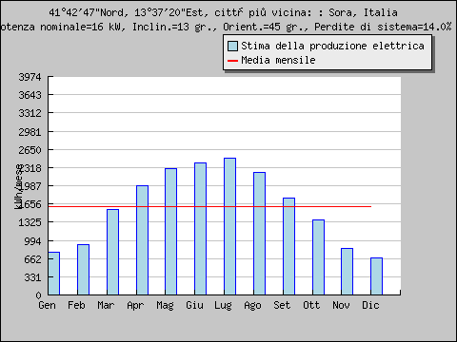

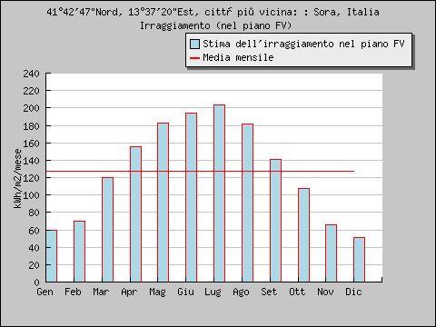

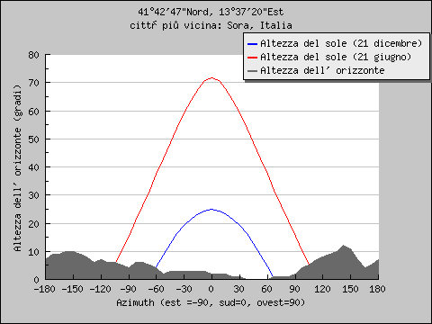

1.0 RISPONDENZA A NORME, LEGGI, E REGOLAMENTI

L’ impianto è realizzato a norma d’arte come prescritto dalla legge n°186 del 01/03/1968 e ribadito dalla Legge n°46 del 05/03/1990 e successive.
Altresì rimane valido nei profili generali quanto descritto dal DPR 547/55 “ Norme per la prevenzione degli infortuni del lavoro “ .
Oltre alle norme che saranno richiamate in seguito le caratteristiche , degli impianti , e dei loro componenti , devono essere in accordo con le conformità dettate da :
- Prescrizioni particolari delle autorità locali
- Prescrizioni e indicazioni dalla società distributrice di energia elettrica
- Norme CEI:
  - CEI 64-8 Impianti elettrici utilizzatori a tensione nominale non superiore a 1000 V in corrente alternata e a 1500 V in corrente continua
  - CEI 11-20 Impianti di produzione di energia elettrica e gruppi i continuità collegati a reti di l e II categoria
  - CEI EN 60904-1 Dispositivi fotovoltaici – Parte 1: Misura delle caratteristiche fotovoltaiche tensione-corrente
  - CEI EN 60904-2 Dispositivi fotovoltaici – Parte 2: Prescrizione per le celle fotovoltaiche di riferimento
  - CEI EN 60904-3 Dispositivi fotovoltaici – Parte 3: Principi di misura per sistemi solari fotovoltaici per uso terrestre e irraggiamento spettrale di riferimento.
  - ISO/IEC 17025 General requirements for the competence of testing and calibration laboratories
  - CEI EN 61727 Sistemi fotovoltaici (FV). Caratteristiche dell’interfaccia di raccordo alla rete
  - CEI EN 61215 Moduli fotovoltaici in silicio cristallino per applicazioni terrestri. Qualifica del progetto e omologazione del tipo
  - CEI EN 61646 (82-12) Moduli fotovoltaici (FV) a film sottile per usi terrestri. Qualifica del progetto e omologazione del tipo
  - CEI EN 61000-3-2 Armoniche lato a.c.
  - CEI EN 60555-1 Disturbi nelle reti di alimentazione prodotti da apparecchi elettrodomestici e da equipaggiamenti elettrici simili
  - CEI EN 60439-1-2-3 Apparecchiature assiemate di protezione e manovra per bassa tensione
  - CEI EN 60445 Individuazione dei morsetti e degli apparecchi e delle estremità dei conduttori designati e regole generali per un sistema alfanumerico
  - CEI EN 60529 Gradi di protezione degli involucri (codice IP)
  - CEI EN 60099-1-2 Scaricatori
  - CEI 20-19 Cavi isolati con gomma con tensione nominale non superiore a 450/750 V
  - CEI 20-20 Cavi isolati con polivinilcloruro con tensione nominale non superiore a 450/750V
  - CEI 81-1 Protezione delle strutture contro i fulmini
  - CEI 81-3 Valori medi del numero di fulmini a terra per anno e per chilometro quadrato
  - CEI 81-4 Valutazione del rischio dovuto al fulmine
  - CEI 0-2 Guida per la definizione della documentazione di progetto per impianti elettrici
  - CEI 0-3 Guida per la compilazione della documentazione per Legge 46/90
  - UNI 10 349 Riscaldamento e raffrescamento degli edifici. Dati Climatici
  - CEI EN 61724 Rilievo delle prestazioni dei sistemi fotovoltaici. Linee guida per la misura, lo scambio e l’analisi dei dati .
  - IEC 60634-7-712 Electrical installations of buildings –Part 7-712: Requirements for special installations or locations Solar photovoltaic (PV) power supply systems

  - Per le strutture di sostegno:
  - DM MLP 12/2/82
  - DM 9/1/96
  - DM 16/1/96
  - CNR UNI 10011
  - CNR UNI 10012
  - CEI 7-6

Gli interventi previsti dalla G.S.M. Impianti S.r.l. di Sora consistono in una serie di lavorazioni volte al miglioramento dell’efficienza energetica dell’edificio nonché alla produzione di energia elettrica per il soddisfacimento del fabbisogno interno e la vendita al GSE grazie alla istallazione di un impianto fotovoltaico collegato alla rete di distribuzione elettrica (grid-connected) della potenza 24,050 kWp.

La G.S.M. Impianti S.r.l. si collocherà come azienda all’interno dell’area di proprietà dalla Elettromeccaniche Meridionali S.r.l. sita nel comune di Sora. Il complesso di edifici che avranno a disposizione sono in vario stato di conservazione, e comunque necessitano in parte di interventi di ristrutturazione e in parte di demolizione e ricostruzione (vedasi planimetria catastale allegata).
Per l’edificio, che da planimetria allegata è identificato dalla lettera “A”, visto il suo mediocre stato di conservazione è stato decisa la demolizione e ricostruzione, mediante struttura prefabbricata – non oggetto di richiesta di finanziamento, e con dei pannelli verticali prefabbricati di chiusura che avranno una trasmittanza termica U inferiore a 0,37 W/m2K e un pacchetto di copertura con U inferiore a 0,32 W/m2K (come da indicazioni del D. Lgs. 311/06).
Tale edificio sarà costituito da due piani di cui il terreno adibito a magazzino e quello superiore in parte a residenza del custode e in parte ad uffici. Sul solaio di copertura piana di questo edificio sarà posizionato l’impianto fotovoltaico di cui sopra.

L’edificio “B”, invece, presenta uno stato di conservazione accettabile per quanto riguarda le mura esterne che, comunque, saranno oggetto di un intervento migliorativo riguardo l’efficienza energetica. Il pacchetto di copertura sarà migliorato attraverso la collocazione di un doppio pannello coibentante necessario all’isolamento termico dell’edificio.
Per quanto concerne gli impianti termici è prevista la sostituzione di quelli esistenti, ormai fatiscenti e di tecnologia obsoleta con condizionatori della Mitsubishi o similari di cui alcune caratteristiche sono:
- climatizzatore e pompa di calore split fisso a parete
- classe di efficienza A
- commutazione automatica da raffrescamento a riscaldamento in base alla temperatura impostata
- funzione dry per la deumidificazione
- adattamento automatico alla temperatura notturna
- …
Sono previste anche nuove opere per la canalizzazione e la diffusione dell’aria con relative bocchette di ripresa.

Gli interventi che riguarderanno l’edifico “C”, destinato ad uffici/magazzino, consistono nella rimozione e sostituzione della copertura a unica falda costituito da struttura metallica ed Eternit (amianto) con sostituzione mediante un tetto avente struttura in legno e pacchetto di copertura ad elevata efficienza termica. È prevista anche la coibentazione delle mura esterne. Per quanto riguarda gli impianti termici è prevista la sostituzione di quelli esistenti con condizionatori della Mitsubishi di cui alcune caratteristice sono:
- climatizzatore e pompa di calore split fisso a parete
- classe di efficienza A
- commutazione automatica da raffrescamento a riscaldamento in base alla temperatura impostata
- funzione dry per la deumidificazione
- adattamento automatico alla temperatura notturna
- …

Riguardo l’istallazione dell’impianto fotovoltaico si può dire che tale scelta strategica è stata fatta tenendo presente la serie di vantaggi, sia dal punto di vista economico che ambientale, che essa presenta, riassumibili nei seguenti punti:
- produzione energia elettrica senza emissioni di sostanze inquinanti;
- risparmio di combustibile fossile;
- assenza di inquinamento acustico;
- inserimenti architettonici compatibili con le esigenze ambientali e visive anche nei centri abitati;
- utilizzo per l’installazione dell’impianto di superfici marginali o di scarso interesse (tetti, solai, terrazze, tettoie, campi incolti ecc.);
- riduzione di emissioni nell’atmosfera di CO₂, No_{x} e di polveri sottili.

L’impianto sarà istallato sul tetto piano del futuro capannone mediante la predisposizione di strutture portanti zavorrate. La tipologia prevista, vista la scelta di usufruire del finanziamento pari al 50% dei costi ammissibili, è quella della sola vendita dell’energia prodotta in surplus rispetto a quella usata per proprie esigenze lavorative. Il prezzo di vendita sarà quello di mercato.

Vincoli
Per la realizzazione del progetto non esistono vincoli progettuali; le soluzioni previste per l’istallazione rientrano nelle normali procedure di direzionamento e posizionamento dei pannelli per una corretta e più redditizia esposizione al sole.

Attività previste
Le attività previste per la realizzazione dell’impianto si succedono in maniera temporale. Una prima fase è quella di realizzazione del nuovo capannone industriale per il quale è prevista la richiesta delle autorizzazioni e successiva realizzazione nel 2° semestre del 2010. La fase successiva consiste nel posizionamento al di sopra della copertura piana della struttura di alloggiamento dei pannelli: realizzata in profili di metallo renderà i pannelli solidali alla copertura mediante della zavorra, garantirà l’ottimale esposizione degli stessi al sole. La terza fase è quella del posizionamento dei pannelli sulla struttura e di seguito il passaggio dei cavi per il collegamenti dei moduli all’inverter e da lì al contatore. Queste fasi prettamente operative saranno precedute dalla domanda di connessione fatta al “gestore di rete locale”; previo sopralluogo e preventivo di spesa il gestore della rete locale darà il parere positivo all’immissione dell’energia prodotta dal nuovo impianto nella rete.

Informazioni di carattere generale
Il costruendo capannone industriale si situa ad una latitudine di 41°42'47" Nord, e una longitudine di 13°37'20" Est, con un’Altitudine di 287 mt s. l. m.; la potenza nominale del nuovo sistema FV sarà di 24,050 kWp realizzato grazie a pannelli di silicio cristallino che avranno una inclinazione dei moduli pari a 33.0° (valore ottimale). L’Orientamento (azimuth) dei moduli prevista è di 0.0°, mentre la stima delle perdite a causa della temperatura è dell’ 8.5% (usando dati di temperatura locali); le perdite stimate a causa dell'effetto angolare di riflessione sono del 2.7%, mentre altre perdite dovute, ad esempio ai cavi, agli inverter, etc., sono state stimate al 14.0% - Totale delle perdite di sistema FV: 25.2%. Il collegamento elettrico sarà di tipo trifase +N e stato del neutro del tipo TT; il contatore sarà esterno; la posizione quadro c.c. e del quadro c.a., con le cassette di terra saranno interne, protette da copertura esistente e montaggio a parete; mentre la posizione dell’inverter sarà all’interno, protetto da copertura esistente e montaggio a pavimento.
Il sito è posizionato in adiacenza di una strada asfaltata facilmente raggiungibile con vicinanza della rete elettrica e telefonica. Il cantiere presenta idoneo spazio per lo stoccaggio dei materiali necessari alla realizzazione dell’impianto.

Influenze esterne
I parametri di cui è stato tenuto conto per la progettazione dell’impianto sono varie e riassumibili brevemente nei seguenti:
Le temperature esterne variano storicamente dai -15°/+40 °C; la radiazione solare di progetto è quella desumibile dai dati storici statistici messi a disposizione dall’ENEA, dall’UNI e dal PV Gis; è stata prevista la formazione di condensa e la presenza di corpi solidi estranei quali insetti, come pure la presenza di liquidi e la possibilità di stillicidio; la ventilazione dei luoghi è di tipo naturale ed è stata prevista la possibilità che possa nevicare.

CALCOLI DI PROGETTO
Descrizione
L’impianto fotovoltaico è composto da n° 130 moduli da 185Wp posizionati sulla copertura per mezzo di strutture orientate a sud. Il generatore fotovoltaico è composta da 10 stringhe in parallelo da 13 moduli. L’energia prodotta in c.c. viene inviata ad un inverter per la trasformazione in c.a. Le caratteristiche del modulo fotovoltaico e le caratteristiche dell’inverter montato sono riportate in allegato; il collegamento è TRIFASE.

Parametri di funzionamento sistema stringa/inverter in c.c.
Le caratteristiche delle stringhe:
Moduli n°13
P=2405 Wp
Tensione nominale (STC)
Vmppt= 474,5 V
Tensione a circuito aperto (STC)
Voc= 590,2 V
Corrente nom. di stringa
Ib= 5,05 A
Corrente di c.to c.to
Isc= 5,49 A

Con l’intervallo considerato l’oscillazione di tensione in c.c. rimane durante l’esercizio entro i 380/640 V.
Le condizioni da rispettare sono dettate dalla finestra di tensione offerta dall’inverter rispetto alla variazione della tensione del generatore fotovoltaico in funzione della temperatura.

Stima della produzione elettrica

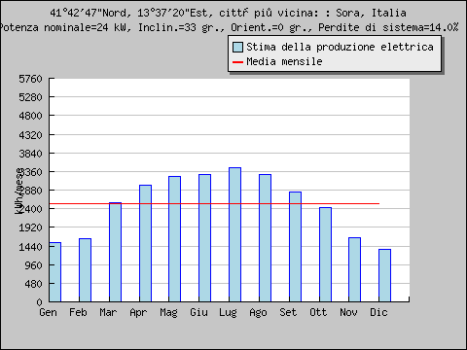

Stima dell’Irragiamento nel piano del Pannello Fotovoltaico
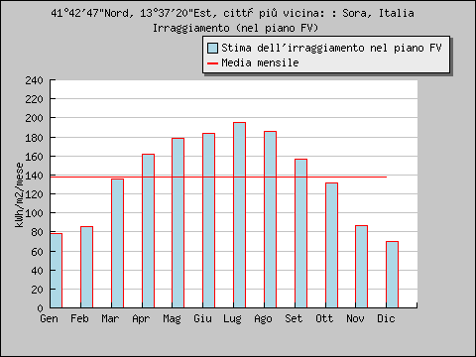

Altezza del Sole in riferimento al sito di Patrica

RISPONDENZA A NORME, LEGGI, E REGOLAMENTI
L’ impianto è realizzato a norma d’arte come prescritto dalla legge n°186 del 01/03/1968 e ribadito dalla Legge n°46 del 05/03/1990 e successive.
Altresì rimane valido nei profili generali quanto descritto dal DPR 547/55 “ Norme per la prevenzione degli infortuni del lavoro “ .
Oltre alle norme che saranno richiamate in seguito le caratteristiche , degli impianti , e dei loro componenti , devono essere in accordo con le conformità dettate da :
- Prescrizioni particolari delle autorità locali
- Prescrizioni e indicazioni dalla società distributrice di energia elettrica
- Norme CEI:
  - CEI 64-8 Impianti elettrici utilizzatori a tensione nominale non superiore a 1000 V in corrente alternata e a 1500 V in corrente continua
  - CEI 11-20 Impianti di produzione di energia elettrica e gruppi i continuità collegati a reti di l e II categoria
  - CEI EN 60904-1 Dispositivi fotovoltaici – Parte 1: Misura delle caratteristiche fotovoltaiche tensione-corrente
  - CEI EN 60904-2 Dispositivi fotovoltaici – Parte 2: Prescrizione per le celle fotovoltaiche di riferimento
  - CEI EN 60904-3 Dispositivi fotovoltaici – Parte 3: Principi di misura per sistemi solari fotovoltaici per uso terrestre e irraggiamento spettrale di riferimento.
  - ISO/IEC 17025 General requirements for the competence of testing and calibration laboratories
  - CEI EN 61727 Sistemi fotovoltaici (FV). Caratteristiche dell’interfaccia di raccordo alla rete
  - CEI EN 61215 Moduli fotovoltaici in silicio cristallino per applicazioni terrestri. Qualifica del progetto e omologazione del tipo
  - CEI EN 61646 (82-12) Moduli fotovoltaici (FV) a film sottile per usi terrestri. Qualifica del progetto e omologazione del tipo
  - CEI EN 61000-3-2 Armoniche lato a.c.
  - CEI EN 60555-1 Disturbi nelle reti di alimentazione prodotti da apparecchi elettrodomestici e da equipaggiamenti elettrici simili
  - CEI EN 60439-1-2-3 Apparecchiature assiemate di protezione e manovra per bassa tensione
  - CEI EN 60445 Individuazione dei morsetti e degli apparecchi e delle estremità dei conduttori designati e regole generali per un sistema alfanumerico
  - CEI EN 60529 Gradi di protezione degli involucri (codice IP)
  - CEI EN 60099-1-2 Scaricatori
  - CEI 20-19 Cavi isolati con gomma con tensione nominale non superiore a 450/750 V
  - CEI 20-20 Cavi isolati con polivinilcloruro con tensione nominale non superiore a 450/750V
  - CEI 81-1 Protezione delle strutture contro i fulmini
  - CEI 81-3 Valori medi del numero di fulmini a terra per anno e per chilometro quadrato
  - CEI 81-4 Valutazione del rischio dovuto al fulmine
  - CEI 0-2 Guida per la definizione della documentazione di progetto per impianti elettrici
  - CEI 0-3 Guida per la compilazione della documentazione per Legge 46/90
  - UNI 10 349 Riscaldamento e raffrescamento degli edifici. Dati Climatici
  - CEI EN 61724 Rilievo delle prestazioni dei sistemi fotovoltaici. Linee guida per la misura, lo scambio e l’analisi dei dati .
  - IEC 60634-7-712 Electrical installations of buildings –Part 7-712: Requirements for special installations or locations Solar photovoltaic (PV) power supply systems

Per le strutture di sostegno:
  - DM MLP 12/2/82
  - DM 9/1/96
  - DM 16/1/96
  - CNR UNI 10011
  - CNR UNI 10012
  - CEI 7-6

Indicazione della sede e relativa proprietà
Il lotto di terreno su cui situato il complesso edilizio oggetto di ristrutturazione e riqualificazione energetica, nuova sede dell’attività della G.S.M. Impianti S.r.l. è di proprietà della Elettromeccaniche Meridionali S.r.l. che ne detiene il “Titolo di Proprietà”. È localizzato nel Comune di Sora in via Villa Carrara e distinto al catasto al Fg. 52 – particella 225 subb. 1-2-3-4. I subalterni di cui la G.S.M. Impianti S.r.l. ha il comodato d’uso sono: 1-2.

Obiettivi realizzativi e aspetti economici
Gli obiettivi realizzativi dell’intervento in oggetto hanno una duplice valenza: una di tipo ambientale e una di tipo economico.
La prima è inerente l’aspetto positivo dovuto alla produzione di una discreta quantità di energia, in parte sfruttata dall’azienda proprietaria dell’impianto fotovoltaico ed in parte immessa in rete, che porta ad una riduzione annua di 24,1 tonn di emissione di CO_{2.}
Il risparmio energetico è conseguenza positiva anche dell’intervento di ristrutturazione degli edifici “B” e “C” e della demolizione e ricostruzione dell’edificio “A”, in quanto saranno ristrutturate le mura e i tetti dei primi due, mentre sarà demolito e ricostruito ex novo il terzo in modo da avere una struttura totalmente rispondente ai parametri di trasmittanza definiti dal D. Lgs 311/2006.
Altro aspetto di notevole considerazione è l’intervento attento e puntuale che la G.S.M. Impianti S.r.l. intende effettuare riguardo gli interventi per la razionalizzazione degli impianti termici ed elettrici preesistenti. Ciò viene perseguita da una politica di sostituzione a tappeto dei vecchi impianti con altri di nuova generazione ad elevato risparmio energetico.

L’intervento riguardanti gli impianti termici porteranno ad un risparmio di energia notevole in quanto tutte le macchine esistenti, ormai di vecchia concezione tecnologica, saranno sostituiti da nuovissime macchine ad elevata efficienza. Ciò porterà all’ambiente benefici in termini di risparmio di energia e di emissioni nocive, ed in termini economici ad un risparmio continuo nel tempo di energia necessaria al riscaldamento/raffrescamento dei locali in condizioni di comfort e benessere ambientale.

La seconda è una valutazione prettamente economica: la G.S.M. Impianti S.r.l. grazie alla razionalizzazione degli impianti elettrici e termici, alla ristrutturazione e ricostruzione degli edifici secondo i parametri più restrittivi dell’efficienza energetica e grazie al risparmio totale sulla bolletta elettrica, nonché un minimo di ricavo dovuto alla vendita dell’energia prodotta in surplus rispetto a quella utilizzata all’interno, conseguirà un notevole risparmio dal punto di vista economico, oltre ad un sostanziale beneficio per l’ambiente dovuto ad una notevole diminuzione di CO₂ emesso direttamente ed indirettamente.

L’intervento previsto dalla R.E.M. S.r.l. di Patrica consiste nella istallazione di un impianto fotovoltaico collegato alla rete di distribuzione elettrica (grid-connected) della potenza 44,4kWp.
La scelta strategica inerente l’applicazione della tecnologia fotovoltaica è stata fatta tenendo presenta la serie di vantaggi, sia dal punto di vista economico che ambientale, che essa presenta e riassumibili nei seguenti punti:
- Produzione energia elettrica senza emissioni di sostanze inquinanti;
- Risparmio di combustibile fossile;
- Assenza di inquinamento acustico;
- Inserimenti architettonici compatibili con le esigenze ambientali e visive anche nei centri abitati;
- Utilizzo per l’installazione dell’impianto di superfici marginali o di scarso interesse (tetti, solai, terrazze, tettoie, campi incolti ecc.)
- Riduzione di emissioni nell’atmosfera di CO₂, Nox e di polveri sottili.

La situazione dell’impianto di Patrica è quella dell’istallazione dell’impianto sul tetto del costruendo capannone mediante la predisposizione di strutture portanti poggianti sulle travi a “Y”, previa la realizzazione di un parapetto in acciaio e pannelli in policarbonato necessari per la sicurezza e per l’ottenimento di un più conveniente incentivo da parte del GSE (€/kW 0,392 per la SEMI-integrazione, anziché €/kW 0,3528 per un impianto NON-integrato).

Vincoli
Per la realizzazione del progetto non esistono vincoli progettuali; le soluzioni previste per l’istallazione rientrano nelle normali procedure di direzionamento e posizionamento dei pannelli per una corretta e più redditizia esposizione al sole.

Attività previste
Le attività previste per la realizzazione dell’impianto si succedono in maniera temporale. Una prima fase, in corso di svolgimento, è quella di realizzazione del nuovo capannone industriale la cui ultimazione è prevista per il mese di dicembre p.v.. La fase successiva è quella della predisposizione sul pannello di coronamento dell’edificio di un parapetto, realizzato con struttura in acciaio e pannelli in policarbonato, per rendere la copertura sicura e accessibile per la realizzazione dell’impianto (eliminando in tal modo la necessità di impiantare un ponteggio ad hoc ed abbattendo i costi di istallazione), garantendo una futura manutenzione in tutta sicurezza ed aumentando il rientro economico dell’investimento. La terza fase consiste nel posizionamento al di sopra delle travi di copertura della struttura di alloggiamento dei pannelli: realizzata in profili di metallo renderà i pannelli solidali alla copertura e garantirà l’ottimale esposizione degli stessi al sole. La quarta fase è quella del posizionamento dei pannelli sulla struttura e di seguito il passaggio dei cavi per il collegamenti dei moduli all’inverter e da lì al contatore. Queste fasi prettamente operative saranno precedute dalla domanda di connessione fatta al “gestore di rete locale”; previo sopralluogo e preventivo di spesa il gestore della rete locale darà il parere positivo all’immissione dell’energia prodotta dal nuovo impianto nella rete.

Informazioni di carattere generale
Il costruendo capannone industriale si situa ad una latitudine di 41°36'18" Nord, e una longitudine di 13°16'49" Est, con un’Altitudine di 157 m. s. l. m.; la potenza nominale del sistema FV sarà di 44.4 kW realizzato grazie a pannelli di silicio cristallino che avranno una inclinazione dei moduli pari a 33.0° (valore ottimale). L’Orientamento (azimuth) dei moduli prevista è di -3.0° (valore ottimale), mentre la stima delle perdite a causa della temperatura è dell’ 8.6% (usando dati di temperatura locali); le perdite stimate a causa dell'effetto angolare di riflessione sono del 2.7%, mentre altre perdite dovute, ad esempio ai cavi, agli inverter, etc., sono state stimate al 14.0% - Totale delle perdite di sistema FV: 25.3%. Il collegamento elettrico sarà di tipo trifase +N e stato del neutro del tipo TT; il contatore sarà esterno; la posizione quadro c.c. e del quadro c.a., con le cassette di terra saranno interne, protette da copertura esistente e montaggio a parete; mentre la posizione dell’inverter sarà all’interno, protetto da copertura esistente e montaggio a pavimento.
Il sito è posizionato in adiacenza di una strada asfaltata facilmente raggiungibile con presenza della rete e di ben due cabine elettriche ad una distanza di circa 150 mt. Il cantiere presenta idoneo spazio per lo stoccaggio dei materiali necessari alla realizzazione dell’impianto.

Influenze esterne
I parametri di cui è stato tenuto conto per la progettazione dell’impianto sono varie e riassumibili brevemente nei seguenti:
Le temperature esterne variano storicamente dai -15°/+40 °C; la radiazione solare di progetto è quella desumibile dai dati storici statistici messi a disposizione dall’ENEA, dall’UNI e dal PV Gis; è stata prevista la formazione di condensa e la presenza di corpi solidi estranei quali insetti, come pure la presenza di liquidi e la possibilità di stillicidio; la ventilazione dei luoghi è di tipo naturale ed è stata prevista la possibilità che possa nevicare.

CALCOLI DI PROGETTO
Descrizione
L’impianto fotovoltaico è composto da n° 240 moduli da 185Wp posizionati sulla copertura per mezzo di strutture orientate a sud. Il generatore fotovoltaico è composta da 16 stringhe in parallelo da 15 moduli. L’energia prodotta in c.c. viene inviata ad un inverter per la trasformazione in c.a. Le caratteristiche del modulo fotovoltaico e le caratteristiche dell’inverter montato sono riportate in allegato; il collegamento è TRIFASE.

Parametri di funzionamento sistema stringa/inverter in c.c.
Le caratteristiche delle stringhe:
Moduli n°15
P=2775 Wp
Tensione nominale (STC)
Vmppt= 547,5 V
Tensione a circuito aperto (STC)
Voc= 681 V
Corrente nom. Di stringa
Ib= 5,05 A
Corrente di c.to c.to
Isc= 5,49 A

Con l’intervallo considerato l’oscillazione di tensione in c.c. rimane durante l’esercizio entro i 480/700 V.
Le condizioni da rispettare sono dettate dalla finestra di tensione offerta dall’inverter rispetto alla variazione della tensione del generatore fotovoltaico in funzione della temperatura.

Stima della produzione elettrica
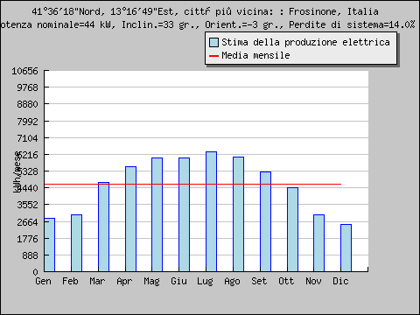

Stima dell’Irragiamento nel piano del Pannello Fotovoltaico
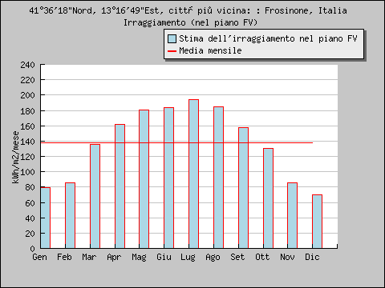

Altezza del Sole in riferimento al sito di Patrica
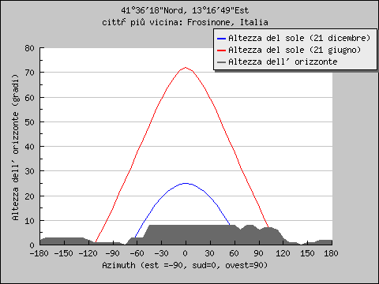

RISPONDENZA A NORME, LEGGI, E REGOLAMENTI
L’ impianto è realizzato a norma d’arte come prescritto dalla legge n°186 del 01/03/1968 e ribadito dalla Legge n°46 del 05/03/1990 e successive.
Altresì rimane valido nei profili generali quanto descritto dal DPR 547/55 “ Norme per la prevenzione degli infortuni del lavoro “ .
Oltre alle norme che saranno richiamate in seguito le caratteristiche , degli impianti , e dei loro componenti , devono essere in accordo con le conformità dettate da :
- Prescrizioni particolari delle autorità locali
- Prescrizioni e indicazioni dalla società distributrice di energia elettrica
- Norme CEI:
  - CEI 64-8 Impianti elettrici utilizzatori a tensione nominale non superiore a 1000 V in corrente alternata e a 1500 V in corrente continua
  - CEI 11-20 Impianti di produzione di energia elettrica e gruppi i continuità collegati a reti di l e II categoria
  - CEI EN 60904-1 Dispositivi fotovoltaici – Parte 1: Misura delle caratteristiche fotovoltaiche tensione-corrente
  - CEI EN 60904-2 Dispositivi fotovoltaici – Parte 2: Prescrizione per le celle fotovoltaiche di riferimento
  - CEI EN 60904-3 Dispositivi fotovoltaici – Parte 3: Principi di misura per sistemi solari fotovoltaici per uso terrestre e irraggiamento spettrale di riferimento.
  - ISO/IEC 17025 General requirements for the competence of testing and calibration laboratories
  - CEI EN 61727 Sistemi fotovoltaici (FV). Caratteristiche dell’interfaccia di raccordo alla rete
  - CEI EN 61215 Moduli fotovoltaici in silicio cristallino per applicazioni terrestri. Qualifica del progetto e omologazione del tipo
  - CEI EN 61646 (82-12) Moduli fotovoltaici (FV) a film sottile per usi terrestri. Qualifica del progetto e omologazione del tipo
  - CEI EN 61000-3-2 Armoniche lato a.c.
  - CEI EN 60555-1 Disturbi nelle reti di alimentazione prodotti da apparecchi elettrodomestici e da equipaggiamenti elettrici simili
  - CEI EN 60439-1-2-3 Apparecchiature assiemate di protezione e manovra per bassa tensione
  - CEI EN 60445 Individuazione dei morsetti e degli apparecchi e delle estremità dei conduttori designati e regole generali per un sistema alfanumerico
  - CEI EN 60529 Gradi di protezione degli involucri (codice IP)
  - CEI EN 60099-1-2 Scaricatori
  - CEI 20-19 Cavi isolati con gomma con tensione nominale non superiore a 450/750 V
  - CEI 20-20 Cavi isolati con polivinilcloruro con tensione nominale non superiore a 450/750V
  - CEI 81-1 Protezione delle strutture contro i fulmini
  - CEI 81-3 Valori medi del numero di fulmini a terra per anno e per chilometro quadrato
  - CEI 81-4 Valutazione del rischio dovuto al fulmine
  - CEI 0-2 Guida per la definizione della documentazione di progetto per impianti elettrici
  - CEI 0-3 Guida per la compilazione della documentazione per Legge 46/90
  - UNI 10 349 Riscaldamento e raffrescamento degli edifici. Dati Climatici
  - CEI EN 61724 Rilievo delle prestazioni dei sistemi fotovoltaici. Linee guida per la misura, lo scambio e l’analisi dei dati .
  - IEC 60634-7-712 Electrical installations of buildings –Part 7-712: Requirements for special installations or locations Solar photovoltaic (PV) power supply systems

Per le strutture di sostegno:
  - DM MLP 12/2/82
  - DM 9/1/96
  - DM 16/1/96
  - CNR UNI 10011
  - CNR UNI 10012
  - CEI 7-6

Indicazione della sede e relativa proprietà
Il lotto di terreno su cui è in corso la realizzazione del capannone industriale che sarà la nuova sede dell’attività della R.E.M. S.r.l., che ne detiene il “Titolo di Proprietà”, è sito nel Comune di Patrica in via Ferruccia e distinto al catasto al Fg. 4 – particelle 629 e 631, ed insiste nell’area industriale definita dalla Variante generale al P.R.G. – A.S.I. del Comune di Patrica.

Obiettivi realizzativi e aspetti economici
Gli obiettivi realizzativi dell’intervento in oggetto hanno una duplice valenza: una di tipo ambientale e una di tipo economico.
La prima è inerente all’aspetto positivo dovuto alla produzione locale di una discreta quantità di energia, in parte sfruttata dall’azienda proprietaria dell’impianto ed in parte immessa in rete, che porta ad una riduzione annua di 44,4 tonn di emissione di CO_{2.}
La seconda è una valutazione prettamente economica: la R.E.M. S.r.l. chiede un finanziamento pari al 20% del costo dell’impianto in modo da poter accedere agli incentivi previsti dal Conto Energia nella formulazione dello “Scambio sul posto”. Ciò, visto l’intervento sul parapetto che garantisce all’impianto la Semi-integrazione (come da indicazioni del GSE), porterà ad un risparmio annuo di circa € 12.100, rispondente alla media del consumo interno all’azienda, nonché ad un rientro di circa € 23.000 dovuto all’incentivo di € 0,392 del GSE. Il ricavo annuo totale dell’impianto è quindi di € 35.100 circa.
Visto il costo totale dell’impianto, come da preventivo allegato, pari a circa € 219.000, prevedendo l’accensione di un mutuo con un tasso di circa il 5 % per 10 anni, si prevede un rientro delle spese in un arco temporale di 7 anni, oltre i quali il risparmio ed il guadagno economico saranno tutti a vantaggio dell’azienda fino, almeno, allo scadere del 20° anno previsto da contratto. Ma come si può notare dalla tabella allegata, sfruttando il finanziamento si potrà avere una rata di finanziamento di circa € 24.000 coperta in maniera quasi totale dal ricavo dovuto all’incentivo sulla produzione fornito dal GSE.

La Società Passarelli Srl si propone di realizzare un impianto fotovoltaico e la coibentazione termica attraverso la copertura del capannone industriale in locazione situato presso la sede in Via Manenti Roma.
L’impianto fotovoltaico previsto sarà dotato di una tecnologia HIT (Heterojunction with Intrinsic Thin layer), le celle fotovoltaiche scelte sono basate su un sottile wafer di silicio monocristallino circondato da un film di silicio amorfo ultrasottile. Questa tipologia di prodotto è caratterizzata da elevati rendimenti e richiede una avanzata tecnologia di realizzazione:
- Benefici in Termini di Prestazioni
- Elevata efficienza della cella fotovoltaica: 19,3%
- Elevata efficienza del modulo: 17,2%
La cella fotovoltaica ed il modulo HIT possiedono il più alto livello di efficienza nella produzione industriale esistente in commercio ed elevato rendimento ad alte temperature.
Infatti alle alte temperature le celle fotovoltaiche HIT sono in grado di mantenere una efficienza più elevata delle celle solari convenzionali al silicio cristallino. Gli impianti per la produzione di energia elettrica mediante tecnologia fotovoltaica presentano diversi vantaggi, tra i quali i più significativi sono:
- assenza di qualsiasi tipo di emissioni inquinanti;
- risparmio dei combustibili fossili;
- estrema affidabilità poiché non esistono parti in movimento (vita utile superiore a 25 anni);
- costi di manutenzione ridotti al minimo;
- modularità del sistema (per aumentare la taglia basta aumentare il numero dei moduli).
L’impianto fotovoltaico permette di recuperare il capitale speso per la realizzazione dell' impianto durante gli anni di funzionamento dello stesso.
Inoltre il secondo intervento previsto dal programma d’investimento relativo alla copertura del capannone al fine di migliorare l’isolamento termico dell’edificio prevede i seguenti interventi:
- Demolizione 4 strati di guaina bitumata, calo a terra e trasporto in discarica e smaltimento.
- Demolizione del sottofondo in conglomerato cementizio deteriorato, calo a terra e trasporto in discarica autorizzata.
- Demolizione del sottofondo in conglomerato cementizio deteriorato, calo a terra e trasporto in discarica autorizzata.
- Ripristino sottofondo in conglomerato cementizio posa in opera di nuovi pluviali per evacuazione acque piovane con le relative pendenze.
- Posa in opera di pannelli di polistirene e ricoperti con un massetto di conglomerato cementizio alleggerito con argilla espansa spesso 5 cm armata da rete zincata sottile.
I primi quattro interventi sono necessari per poter ripristinare un sottofondo in modo tale da poter posare in opera il materiale termoisolante formato da pannelli di polistirene con una tramittanza di circa 0,035-0,040 W/mK ricoperto da un conglomerato cementizio alleggerito con argilla espansa in genere di 5 centimetri e armato con rete zincata per evitare spaccature del massetto dovuto alle inevitabili dilatazioni dei differenti materiali.
Il secondo passo consiste nella posa in opera di primer bituminoso,nonché posa di due strati di manti bituminosi di cui il secondo strato con rivestimento superiore in ardesia.
Il ripristino dell’impermeabilizzazione della copertura avviene tramite la posa in opera del primer su sottofondo per una migliore adesione degli strati di guaina bituminosa dello spessore di 4 mm. Il secondo strato è rivestito superficialmente con ardesia per una maggiore resistenza al calpestio ed alle intemperie Inoltre tale intervento prevede la fornitura e posa in opera di controsoffitto in quadrotte 60 x 60 in fibra minerale (magazzino, nos, archivio) completo di isolante termico.

Lo scopo della coibentazione è quello di contribuire all’isolamento termico del capannone al fine di contenere le perdite di calore che si disperde al di fuori di un edificio attraverso la copertura esterna. Gli interventi volti al miglioramento dell'isolamento termico delle coperture sono generalmente affidati ad un materiale isolante o ad un sistema aggiuntivo.
Le caratteristiche fisiche e il sistema di posa in opera assicurano per la copertura i seguenti benefici:
- notevole diminuzione del carico delle strutture dell'edificio
- tenuta all'acqua
- resistenza al vento
- pregevolezza del risultato estetico
- variabilità cromatica in funzione dei materiali usati (acciaio, alluminio, zinco titanio, rame).

La In.Tech. Srl mediante il presente programma di investimento intende dotarsi di un impianto fotovoltaico da 46.000 Wp in film sottile presso lo stabilimento di proprietà dell’azienda situato in Via De Curtis nel comune di Anzio.
Le fasi logiche e temporali dell’intervento previsto risultano essere le seguenti:

- Collegamento elettrico dei moduli fotovoltaici.
- Collegamento elettrico degli inverter.
- Fornitura in opera del cavo di alimentazione corrente alternata e continua.
- Fornitura in opera del quadro di parallelo stringhe.
- Fornitura in opera del quadro di parallelo inverter.
- Fornitura in opera di canala metallica per il passaggio cavi cc e ca .
- Certificato di collaudo e dichiarazione di conformità.

Ad evidenziare i benefici derivanti per l’azienda si riporta la seguente valutazione economica:

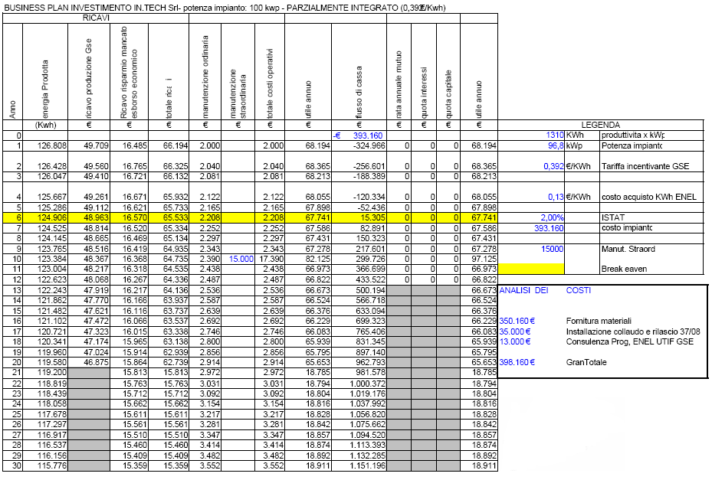

In conclusione i vantaggi derivanti da tale tecnologia risultano essere i seguenti:

- L’energia elettrica viene generata direttamente nel punto di consumo evitando perdite dovute al trasporto ed ai cambi di tensione. Pertanto la generazione diffusa di molti piccoli impianti fotovoltaici riduce i carichi sulla rete elettrica;
- Gli edifici che incorporano elementi fotovoltaici trasmettono un’immagine positiva, legata alla cura per l’ambiente e allo sviluppo sostenibile. La tecnologia Fotovoltaica si presta bene per essere utilizzata come strumento di comunicazione e marketing;
- Corrispondenza tra curva di carico giornaliera e disponibilità della risorsa solare. L’energia viene prodotta quando più ce ne è bisogno ( d’estate durante le ore più calde della giornata )
- Modularità: un sistema fotovoltaico può alimentare una calcolatrice tascabile ad un intero paese. è un’energia disponibile per tutti.
- La tecnologia FV non ha bisogno di aree dedicate, in quanto sfrutta superfici che altrimenti verrebbero inutilizzate (es. tetti, pensiline, facciate di edifici );
- Ha durata di oltre 30 anni;
- Ha costi di manutenzione inferiori a tutte le altre fonti energetiche ( rinnovabili e non ) in quanto tecnologia a stato solido e priva di parti in movimento;

Le risorse finanziarie

L’attuale piano di sviluppo aziendale, prevede un investimento pari ad euro 2106.337,00, esso sarà coperto parte con ricorso all’attività 2.1 del POR e parte con mezzi propri delle aziende, non è stato infatti previsto dai vertici aziendali il ricorso ad alcuna forma di finanziamento, né in leasing né bancario.
Si potrà verificare nel proseguo del piano lo studio effettuato sulla valutazione aziendale e quindi verificarne nel dettaglio le capacità ecomonico-finanziarie.
Il progetto verrà realizzato nell’arco di 18 massimo mesi e produrrà i suoi effetti positivi già a partire dal 2010, anche se i massimi risultati si potranno ottenere solo dal 2011, quando l’impianto entrerà a regime.

Fabbisogno |  | Fonti
Investimenti:
Investimenti totali | € 2106.337,00 | Agevolazioni richieste | €882.257,30
 |  | Mezzi propri aziendali | €1.645.347,10
Totale Fabbisogno | € 2527.604,40 | Totale Fonti | € 2.527.604,40

